2015—2016学年度第一学期
汪清六中高二物理9月份考试题
班级 姓名
一、单项选择题（每小题4分，共40分）
1．下列关于点电荷的说法，错误的是（ ）
A．点电荷是一个带有电荷的几何点，它是实际带电体的抽象，是一种理想化的模型
B．带电体如果本身大小和形状对它们间的相互作用影响可忽略，那么，可视为点电荷
C．很小的带电体一定可以看作点电荷
D．很大的带电体也有可能可以看作点电荷

2、电场强度的定义式为E＝F／q ，( )
A．该定义式适用任何电荷产生的电场
B．F是检验电荷所受到的力，q是产生电场的电荷电量
C．场强的方向与F的方向相同
D．由该定义式可知，场中某点场强的大小与该点电荷所受的电场力大小成正比
3、在电场中某点放一检验电荷，其电量为q,检验电荷受到的电场力为F，则该点电场强度为E=F/q,那么下列说法正确的是 （ ）
A.若移去检验电荷q,该点的电场强度就变为零
B.若在该点放一个电量为2q的检验电荷，该点的场强就变为E/2
C.若在该点放一个电量为－2q的检验电荷，则该点场强大小仍为E，但电场强度的方向变为原来相反的方向
D.若在该点放一个电量为－q的检验电荷，则该点的场强大小仍为E，电场强度的方向也还是原来的场强方向
4、下列说法中正确的是：（ ）
A、电场强度和电势都是矢量
B、电势为零的地方，电场强度也一定为零
C、把电荷从电场中一点移至另一点电场力一定做功
D、把电荷从电场中一点移至另一点电场力有可能不做功
5、真空中有两个点电荷所带的电量分别是Q和2Q，相距为r时相互作用的静电力为F。如果它们之间的的距离减少为r/2，其余条件不变，则它们之间的静电力大小变为（ ）
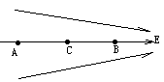A、F/2 B、4F C、F/4 D、2F
6、如图所示,A、B、C为电场中同一电场线上三点，设电荷在电场中只受电场力，则下列说法中正确的是：（ ）
A、若在C点无初速地释放正电荷，则正电荷向B运动，电势能减小
B、若在C点无初速地释放正电荷，则正电荷向A运动，电势能增加
C、若在C点无初速地释放负电荷，则负电荷向A运动，电势能增加
D、若在C点无初速地释放负电荷，则负电荷向B运动，电势能减小
7.如图所示为负点电荷电场中的一条电场线，a、b为电场线上的两点.设a、b两点的场强大小分别为E_{a}、E_{b}、a、b两点的电势分别为φ_{a}、φ_{b}，则下列说法中正确的是( )
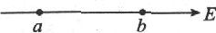
A. E_{a}>E_{b}，φ_{a}>φ_{b} B.E_{a}<E_{b}，φ_{a}>φ_{b}
C.E_{a}>E_{b}，φ_{a}<φ_{b} D.E_{a}=E_{b}，φ_{a}>φ_{b}

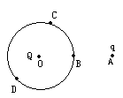8、如图所示，在O点置一点电荷Q，以O为圆心作一圆。现将一电荷从A分别移到圆上的B、C、D三点，则电场力做功最多的过程是：（ ）
A、移到B的过程 B、移到C的过程
C、移到D的过程 D、三个过程一样多

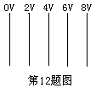
9、．如图为某匀强电场的等势面分布图，每两个相邻等势面相距2cm，则该匀强电场的场强大小和方向分别为 ( )
A．E=100V/m，竖直向下 B．E=100V/m，竖直向上
C．E=100V/m，水平向左 D．E=100V/m，水平向右

10、一个不带电的空心金属球，在它的球心处放一个正点荷，其电场分布是图2中的哪一个 [ ]
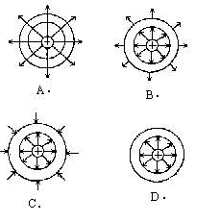

二、多项选择题（每小题4分，共20分）
11．一带电量为q的检验电荷在电场中某点受到的电场力大小为F，该点场强大小为E，则下面能正确反映这三者关系的是 ( )
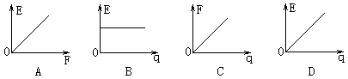

12、如图所示，带箭头的线表示某一电场的电场线。在电场力作用下，一带电粒子（不计重力）经A点飞向B点，径迹如图中虚线所示，下列说法正确的是 ( )
A．粒子带正电
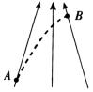
B．粒子在A点加速度小
C．粒子在B点动能大
D．A、B两点相比，B点电势较低
13、关于公式$ϕ$=$\frac{E_{P}}{q}$可知：（ ）
A、电场中某点的电势，与放在该点电荷具有的电势能成正比
B、电场中某点的电势，与放在该点电荷的电荷量成反比
C、电场中某点的电势，与该点是否有电荷，电荷的正负及电荷量的大小无关
D、放入电场中某点的点电荷不同，电势能也不同，但电势能与电荷量的比值保持不变

14、下列关于电场强度和电势的说法中，正确的是( )
A.电场强度为零的地方，电势一定为零
B.电势为零的地方，电场强度不一定为零
C.电场强度较大的地方，电势一定较高
D.沿着电场强度的方向，电势逐渐降低

15．如图，一带电液滴在重力和匀强电场对它的作用力作用下，从静止开始由b沿直线运动到d，且bd与竖直方向所夹的锐角为45°，则下列结论正确的是 ( )
A．此液滴带负电
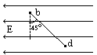
B．液滴的加速度等于$\sqrt{2}$g
C．合外力对液滴做的总功等于零
D．液滴的电势能减少

三、实验题（12分）
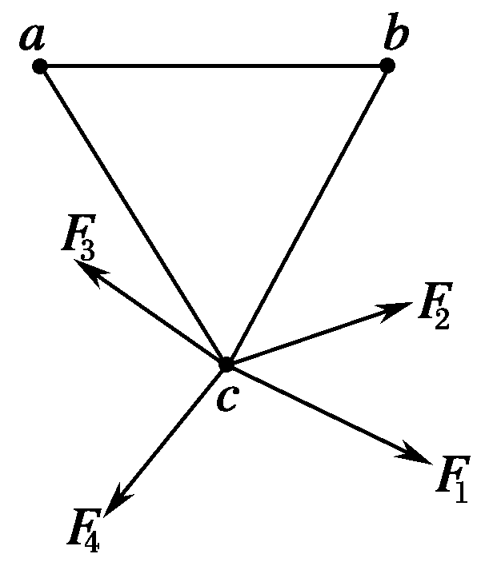
16、如图所示，三个完全相同的金属小球a、b、c位于等边三角形的三个顶点上．a和c带正电，b带负电，a所带电荷量的大小比b小，已知c受到a和b的静电力的合力可用图中四条有向线段中的一条表示，它应是( )
A．F₁ B．F₂
C．F₃ D．F₄

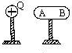
17．如图所示，导体棒AB靠近带正电的导体Q放置．用手接触B端，移去手指再移去Q，AB带何种电荷______．若手的接触点改在A端，情况又如何______．
18、如图中，A、B、C是匀强电场中同一平面上的三个点，各点电势φ_{A}=10 V、φ_{B}=-2 V、φ_{C}=6 V，图1-6-15中的各图中电场强度的方向表示正确的是（ ）
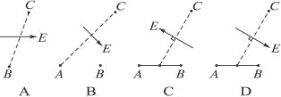

四．计算题(共28分。解答应写出必要的文字说明、方程式和重要演算步骤，只写出最后答案的不给分。有数字计算的题，答案中必须明确写出数值和单位)

19、 用30cm的细线将质量为4×10⁻³㎏的带电小球P悬挂在Ｏ点下，当空中有方向为水平向右，大小为1×10⁴N/C的匀强电场时，小球偏转37°后处在静止状态。
（1）分析小球的带电性质.
（2）求小球的带电量。
（3）求细线的拉力

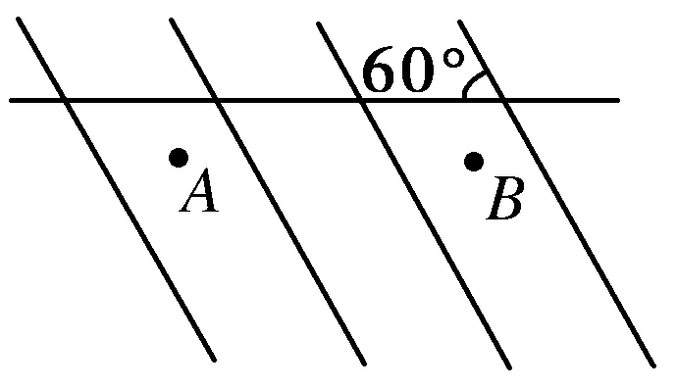
20、如右图所示为一组未知方向的匀强电场的电场线，将1×10^{－6} C的负电荷由A点沿水平线移至B点，电场力做了2×10^{－6} J的功，A、B间的距离为2 cm.问： (1)匀强电场场强多大？方向如何？
(2)A、B两点间的电势差多大？若B点电势为1 V，A点电势为多少

高二物理9月份月考答案
- 单项选择题
1、C 2、A 3 、D 4、D 5、B 6、A 7、B 8、D 9、C 10、B
二、多项选择题
11、BC 12、BD 13、CD 14 、BD 15、ABD
三．实验题
16、B ；
17.负电 负电
18、D
19. 正电 3×10⁻⁶ C 0.05N

20、 解析： (1)移动负电荷从A到B静电力做正功，负电荷受到的静电力的方向沿电场的反方向，所以电场方向斜向上．
由公式W＝qElcos 60°得E＝＝ V/m＝200 V/m
(2)A、B间的电势差为U＝Elcos 60°＝200×2×10^{－2}×0.5 V＝2 V，因A点电势低，U_{AB}＝－2 V
由U_{AB}＝φ_{A}－φ_{B}得φ_{A}＝φ_{B}＋U_{AB}＝1 V＋(－2 V)＝－1 V
答案： (1)200 V/m 斜向上方
(2)－2 V －1 V

